Kylmän sodan astevaihtelu – tapahtumat

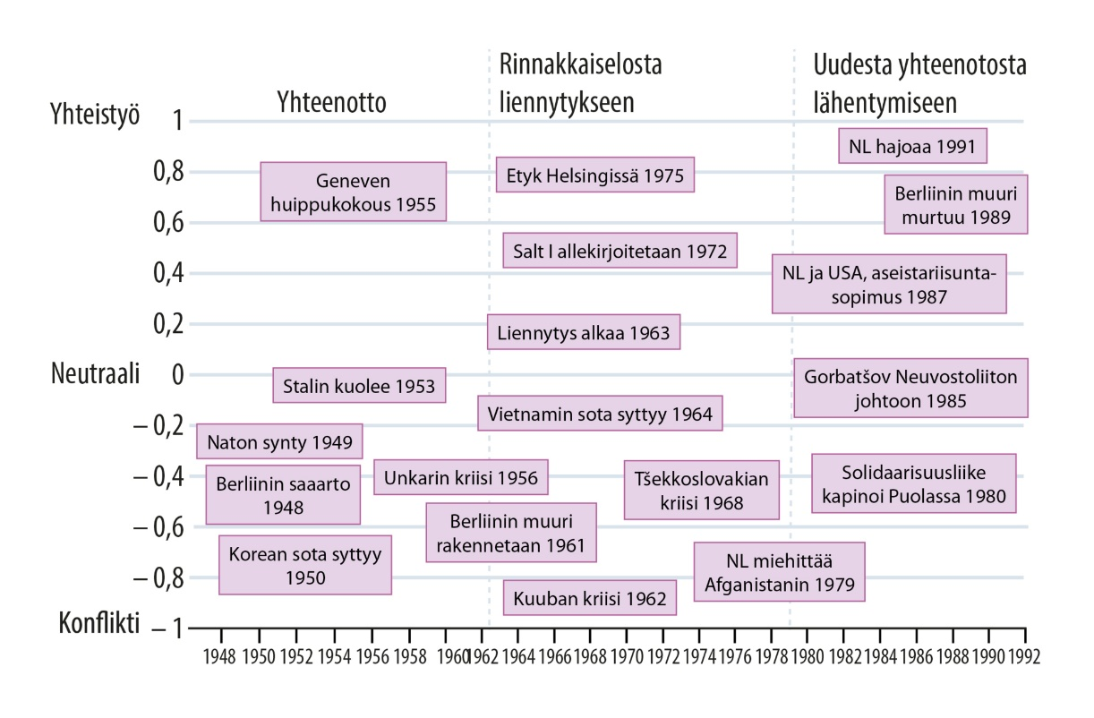
Ja sama kuviona
